800KW Описание технических параметров дизель-генераторной

常用720KW/900KVA
备用792KW/990KVA

Стандартная конфигурация генераторной установки

◆ 1. Дизельный двигатель марки SANY POWER（ 6WTAA35-G31)
◆ 2. Стандартный резервуар для охлаждающей воды с температурой окружающей среды 50 ℃
◆ 3. Зарядный генератор 24 В постоянного тока
◆ 4. Генератор: генератор с одним подшипником, изоляция класса H
◆ 5. Амортизатор
◆ 6. Сухой воздушный фильтр, топливный фильтр, масляный фильтр,
◆ 7. Автоматический выключатель на выходе генератора
◆ 8. Стандартная панель управления, плавающее зарядное устройство
◆ 9. Стартерная батарея 2×12 В постоянного тока и соединительный провод батареи
◆ 10. Комплект из колена дымоотвода, гофрированного амортизатора, фланца и глушителя
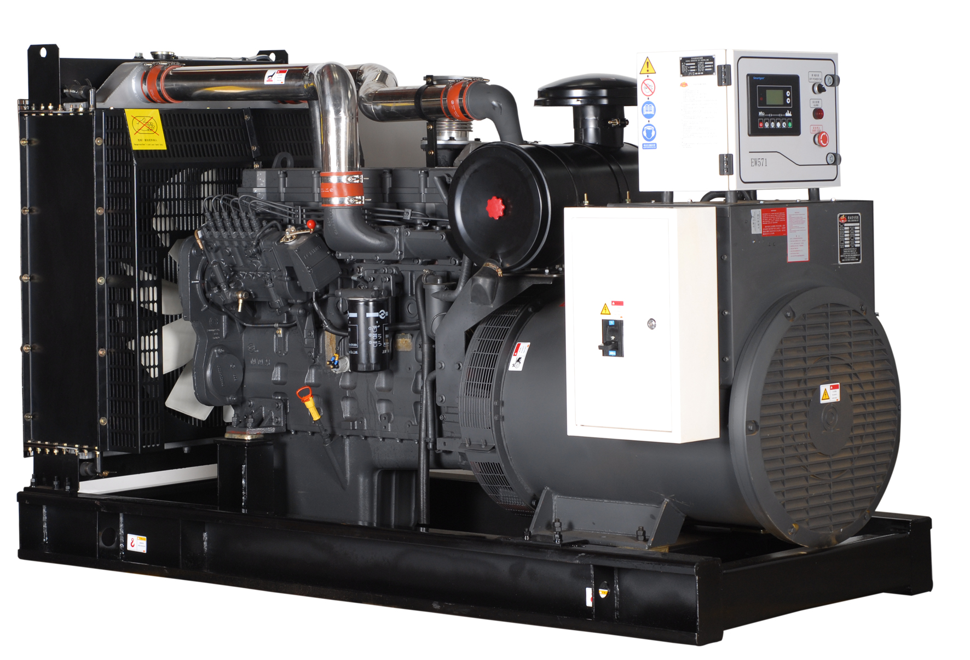
◆ 11. Случайное использование информации

Дополнительное устройство
генераторной установки

◆Нагреватель охлаждающей жидкости
◆Водомасляный сепаратор
◆Масляный обогреватель
◆Теплообменник - Система охлаждения водонапорной башни
◆ Бесшумный тип / тип трейлера
◆Стандартный тип контейнера
Параметры генератора при разных уровнях напряжения

Напряжение (В) | Частота (Гц) | Фаза | фактор силы | Ток (А) | Резервная мощность (кВт/кВА) | Общая мощность (кВт/кВА)
440/254 | 50 | 3 | 0,8 | 1310.4 | 880/1100 | 800/1000
415/240 | 50 | 3 | 0,8 | 1390.4 | 880/1100 | 800/1000
400/230 | 50 | 3 | 0,8 | 1444.8 | 880/1100 | 800/1000
380/220 | 50 | 3 | 0,8 | 1516.8 | 880/1100 | 800/1000
Мощность в режиме ожидания: относится к непрерывной рабочей мощности при изменяющихся условиях нагрузки, допускающей перегрузку 10% в течение 1 часа каждые 12 часов;
Обычно используемая мощность: относится к непрерывной рабочей мощности при изменяющихся условиях нагрузки в аварийном состоянии;
Зависимость между мощностью двигателя и высотой: высота выше 1500 метров, и мощность будет уменьшаться на 5 % на каждые 300 метров увеличения.

Описание работы дизельного двигателя

◆ Модель: SANY POWER 6WTAA35-G31
◆ Четыре клапана на цилиндр, топливная система может быть оснащена механическим насосом с электронной регулировкой скорости и насосом с электронным блоком управления,
Эффективно улучшают сгорание и выбросы, работают плавно и экономично.
◆ Корпус машины портального типа, ребра жесткости распределены разумно, вся машина имеет хорошую жесткость и компактную конструкцию.
Небольшая вибрация и низкий уровень шума.
◆ Раздельная конструкция распределительного вала обеспечивает точное управление клапаном и временем впрыска топлива, оптимизированное
Уникальный профиль кулачка снижает ударные нагрузки и повышает надежность и долговечность.
◆ Оснащен электрическим подкачивающим насосом для автоматического включения подкачивающего насоса при запуске.
◆ Соблюдайте национальные стандарты выбросов T3 для внедорожной техники;
◆ Серия W разработана компанией Shanghai Diesel Co., Ltd. для удовлетворения потребностей рынка генераторных установок в высокой мощности.
Недавно разработанные и тщательно изготовленные продукты, все виды технических показателей достигли текущего международного уровня.
продвинутый уровень.

Описание производительности генератора

◆ Дополнительные бренды: SANY POWER, Wuxi Stanford, Shanghai Marathon, Wuxi Faraday и т. д.
◆ Мощность: 800кВт
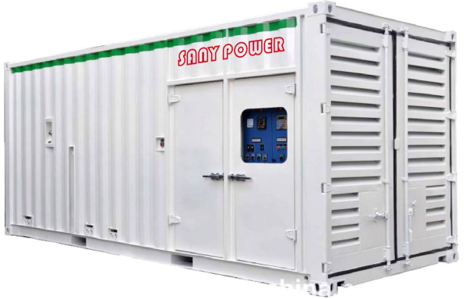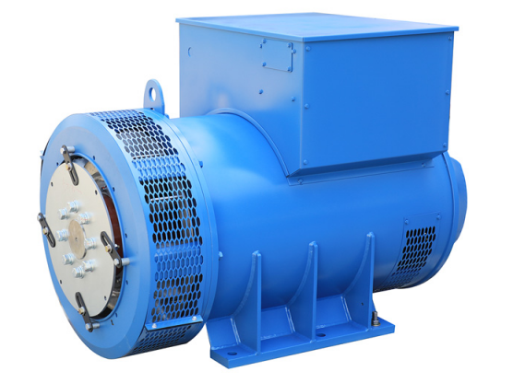
◆ Все медные бесщеточные, один подшипник
◆Изоляция класса H
◆Стандартный уровень защиты IP21-23
◆Система охлаждения
◆Обмотка статора пропитана, а поверхность покрыта влагостойкой эпоксидной изоляционной краской
◆Возбудитель переменного тока, роторный выпрямительный блок
◆Ротор и возбудитель обработаны термостойкой краской из изоляционной смолы,
Больше подходит для использования в суровых условиях
◆Динамический баланс ротора соответствует стандарту BS5625 2.5.
◆Усовершенствованный подшипник с длительным сроком службы

Технические параметры двигателя

Производитель/Модель | SANY POWER 6WTAA35-G31
система впуска | с турбонаддувом
Ингаляционный метод | с турбонаддувом
количество цилиндров | Рядный 6-цилиндровый, четырехтактный
Отверстие x ход мм | 186×215 (мм)
смещение | 35л
коэффициент сжатия | 15:1
Номинальная мощность/скорость кВт/об/мин | 880/1500
1 час мощность/скорость кВт/об/мин | 968/1500
Минимальный расход топлива (л/кВт.ч) | 189
Охлаждающая жидкость л | 269
Объем смазочного масла л | 100
Расход масла г/кВт.ч | ≤0,5
метод запуска | электрический старт
Предельный уровень шума Lp дБ(А) | ≤103
эмиссия | Т3
Технические параметры генератора

Основная информация:
Продукция соответствует стандартам GB755, BS5000, VDE0530, NEMAMG1-22, IEC34-1, CSA22.2 и AS1359.
власть | 720кВт
Фаза | 3
Электропроводка | Трехфазная четырехпроводная, Y-образная обмотка
Количество подшипников | 1
фактор силы | 0,8
степень защиты | IP2 2
Требования к высоте | ≤1000 м
Метод возбуждения | Бесщеточное самовозбуждение
Класс изоляции/класс повышения температуры | Ч/Ч
Фактор влияния телефона TIF | <50
Коэффициент телефонных гармоник THF | <2%
ток удержания короткого замыкания | 300% In, 10 секунд
Мощность генератора | 1000 кВА _
Напряжение | 400В

Параметры агрегата

Тип устройства |  |  | SP-800SC
Номинальная мощность (кВт) |  |  | 800кВт _
Номинальный ток ( А ) |  |  | 1444.8A
Номинальное напряжение ( В ) |  |  | 400/230V
Частота ( Гц ) |  |  | 50Hz
горючее |  |  | 0# дизель
параметр производительности |  |  | единица | рабочий предел
Напряжение | Стабильное отклонение напряжения δUст |  | % | ≤±1%
Напряжение | переходное отклонение напряжения | Внезапное снижение 100% нагрузки δU+dyn | % | ≤+20%
Напряжение | переходное отклонение напряжения | Внезапная нагрузка δU－dyn | % | ≤-15%
Напряжение | время восстановления напряжения |  | с | ≤5
Напряжение | Несимметрия напряжения δU |  | % | 1%
Напряжение | Диапазон регулировки напряжения холостого хода |  | % | 95～105%
частота | Падение частоты δfст |  | % | ≤2%
частота | Полоса частот устойчивого состояния βf |  | % | ≤0,5%
частота | переходная девиация частоты | Внезапное снижение 100% нагрузки δf+dyn | % | ≤+12%
частота | переходная девиация частоты | Внезапная нагрузка δf--dyn | % | ≤-10%
частота | время восстановления частоты |  | с | ≤3
Напряжение | Стабильное отклонение напряжения дельта Усть |  | % | ≤±1%
 |  | длина (мм) | ширина (мм) |  | высота (мм) |  | Вес (кг)
Размеры и вес устройства (упаковка) |  | 4200 | 1650 |  | 2200 |  | 6800
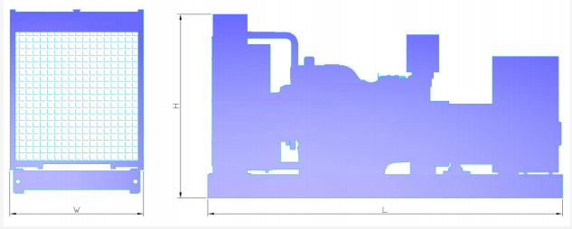
длина (мм) | ширина (мм) |  |  | высота (мм) |  | Вес (кг)
6058 | 2438 |  |  | 2896 |  | 11330
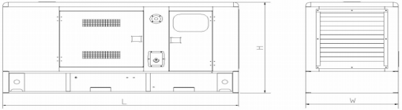
Некоторые опции могут не подходить для всей серии генераторных установок. Для получения подробной информации обратитесь в отдел разработки приложений Spear или к лицу, ответственному за этот проект.

Интеллектуальная система управления установкой

HGM6110 — это микропроцессорный контроллер генераторной установки, производимый всемирно известным поставщиком модулей управления судами и электростанциями. Контроллер содержит все необходимые функции для защиты и управления дизель-генераторной установкой, он содержит трехфазные измерительные цепи, а все значения и аварийные сигналы могут быть представлены на панели светодиодного дисплея. HGM6110 имеет следующие функции и приложения:
рабочий режим

Функция и применение

及应用

◆ Автоматический запуск/остановка двигателя
◆Режим автозапуска при сбое сетевого питания
◆Островной режим работы

◆ Защита двигателя
◆ Защита генератора
◆ Управление переключением
◆ Автоматический отказ основной сети
Защитная функция

◆ Защита от обратной мощности
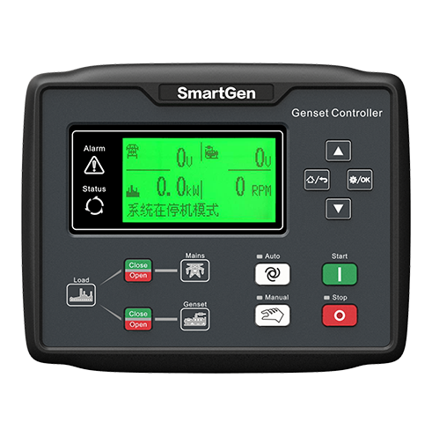
◆ Защита от перегрузки
◆ защита от перегрузки по току
◆ Защита от перенапряжения/понижения напряжения
◆ Защита от повышенной/пониженной частоты
◆ Защита шин от перенапряжения/понижения напряжения
◆ Защита шин от повышения/понижения частоты
◆ Защита от высокой температуры воды
◆ Защита от сигнализации низкого давления масла
◆ Защита от превышения скорости
Конфигурация входа и выхода

◆ 8-позиционный редактируемый вход переключателя
◆ 8 редактируемых релейных выходов
◆ 1 выход датчика скорости

Примечание : Вышеупомянутое содержимое является параметрами системы управления Zhongzhi.Если выбраны системы управления других марок, технические характеристики фактически используемой системы управления имеют преимущественную силу .

